Ejercicio 6) Rectángulo
Realice un algoritmo que, tomando como datos la base y la altura de un rectángulo, informe si este es horizontal o vertical. Sin dejar de considerar el caso particular del cuadrado. Finalmente calcule el área de la figura.

análisis

entra de datos:base,altura,area

salida de datos:si es rectangulo horizontal o vertical o cuadrado

proceso:area<-base+altura

estrategia
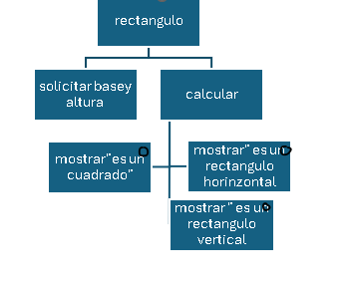

ambiente
variable | Tipo de dato | descripción
b | real | base
a | real | altura
area | real | area

Pseucodigo
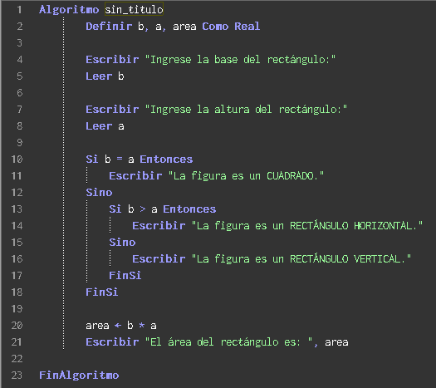

diagrama de flujo
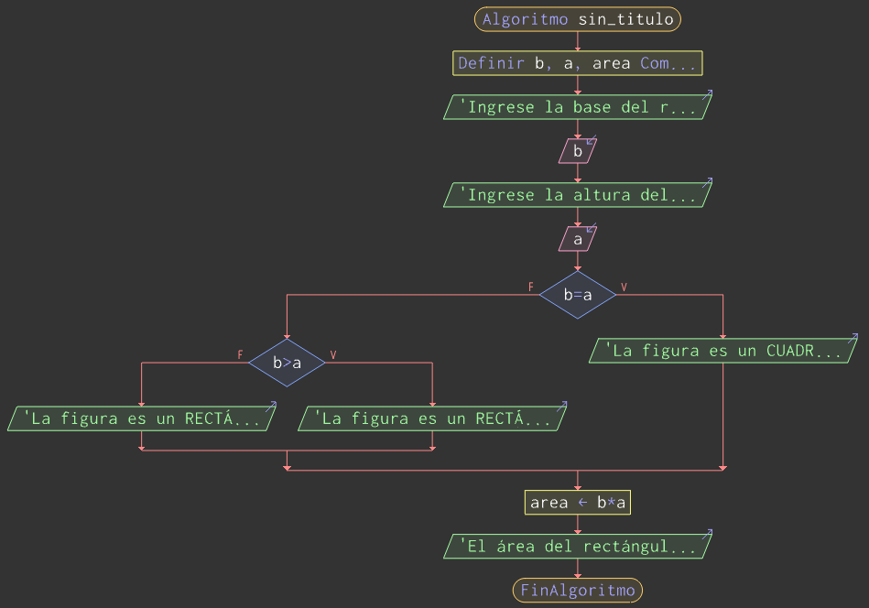

prueba de escritorio

nro | b | a | area | salida
1
2 |  |  |  | Solicitar base
3 | 5 |  |  | Solicitar altura
4 | 5 | 5 |  | Calculando area
5 | 5 | 5 | 25 | La figura es un CUADRADO
6 | 5 | 5 | 25

